地下鉄のホーム

車愛好者とエンジニアが交流

新たなアイディアやプロジェクトが生まれる

新しい世界をみんなで作ろ

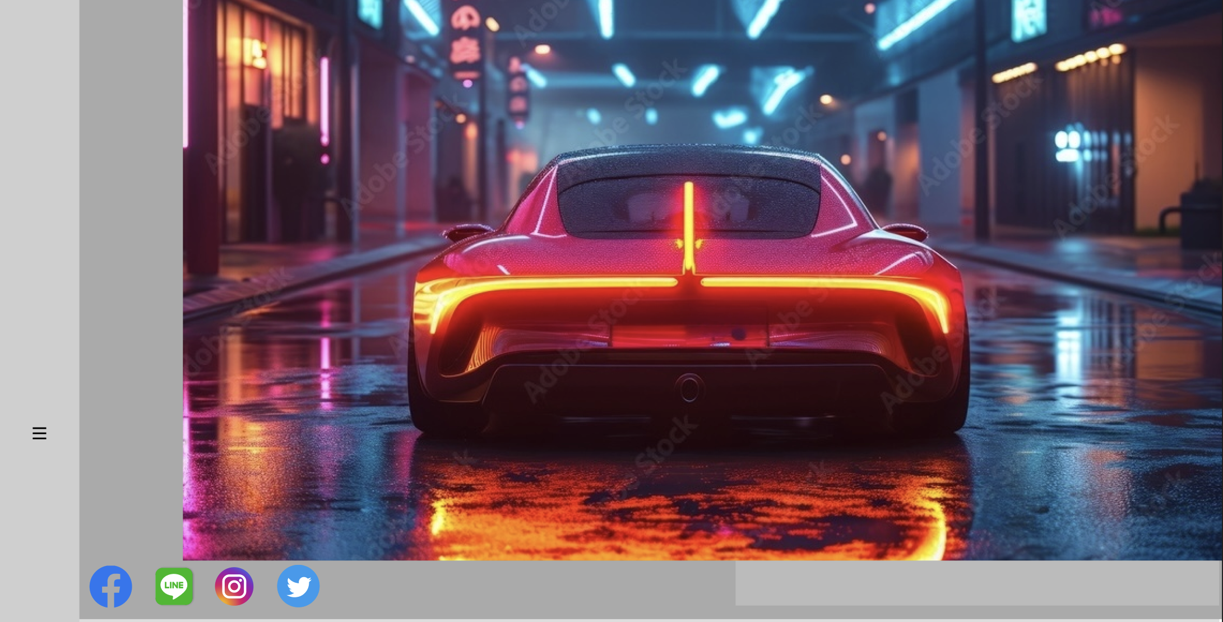

**自動車の歴史から、現代に至るまでの紹介、**

**そして未来の展望を探る。**

**車が好きな人たちや、未来私達の移動手段に興味ある人たちが交流し、**

**新しいアイディアを生み出す場所。**

■作品一覧

**IT41-506**

■作品概要

■セールスポイント

2年制課程1年　情報処理学科　張行天

**Motor Minds**

■システムイメージ